目录
1.编制依据 - 1 -
2.工程概况 - 1 -
2.1工程项目基本概况 - 1 -
2.2建筑设计概况 - 2 -
2.3结构设计概况 - 3 -
2.4砌筑工程概况 - 4 -
3.施工准备 - 4 -
3.1技术准备 - 4 -
3.2材料准备 - 5 -
3.3机具准备 - 5 -
3.4施工安排 - 5 -
3.5施工条件 - 5 -
4工艺流程 - 6 -
5施工工艺 - 7 -
5.1普通墙体整体做法 - 7 -
5.2砌块砌筑操作要点及要求 - 8 -
5.3水平梁系施工要点 - 12 -
5.4特殊部位施工要点 - 16 -
5.5脚手架搭设要点 - 21 -
6.质量保证措施 - 21 -
6.1主控项目 - 21 -
6.2一般项目 - 23 -
6.3质量保证措施及注意事项 - 24 -
6.4砌体开裂原因分析及预防措施 - 25 -
7.各项保证措施 - 25 -
7.1成品保护措施 - 25 -
7.2安全防护措施 - 26 -
7.3环境保护措施 - 26 -
7.4季节性期间施工措施 - 27 -
8.砌筑施工应急预案 - 27 -
8.1应急预案目的 - 27 -
8.2适用范围 - 27 -
8.3应急救援组织机构与职责 - 27 -
8.4施工现场应急处理设备和设施 - 28 -
8.5突发事件应急响应 - 29 -
8.6项目经理部应急准备和响应流程图 - 31 -
8.7项目经理部应急准备和响应线路图 - 32 -

1.编制依据
1.1成都珠江新城国际A区一期工程施工组织设计
1.2成都珠江新城国际A区一期工程施工图纸
1.3规范、规程、图集
类别 | 名 称 | 编 号
国家 | 《建筑工程施工质量验收统一标准》 | GB50300-2002
国家 | 《砌体工程施工质量验收规范》 | GB50203-2002
国家 | 《混凝土结构工程工程施工质量验收规范》 | GB50204-2002
国家 | 《建筑装饰装修工程质量验收规范》 | GB50205-2001
行业 | 《混凝土结构后锚固技术规程》 | JGJ145-2004
行业 | 《建筑轻质条板隔墙技术规程》 | JGJ/T157-2008
行业 | 《建筑工程冬期施工规程》 | JGJ104-97
行业 | 《墙身-加气混凝土》 | 88J2-3
行业 | 《蒸压加气混凝土砌块建筑构造》 | 03J104
地方 | 《轻质填充墙构造图集》 | 川07G01
图集 | 《混凝土结构施工图平面整体表示方法制图规则和构造详图》 | 03G101-2

2.工程概况

2.1工程项目基本概况
序号 | 项 目 | 内 容
1 | 工程名称 | 成都珠江新城国际A区
2 | 地理位置 | 成都市温江区东部“珠江新城国际项目”内（光华大道与天宝中街交汇处），东距成都三环路14公里，西距温江老城区中心约2公里，南接光华大道，北侧为燎原路。
3 | 建设单位 | 成都珠江创展投资有限公司
4 | 设计单位 | 四川省建筑设计院

5 | 勘察单位 | 中南勘察设计院（湖北）有限责任公司
6 | 监督单位 | 成都市温江区建设工程质量监督站
7 | 监理单位 | 广东珠江建设工程监理有限公司
8 | 施工总承包 | 中国建筑一局（集团）有限公司

2.2建筑设计概况
建筑物名称 | 成都珠江新城国际A区工程A1、A2、A3、A4以及A0、A1.5#楼 |  | 建筑面积 |  | 建筑高度(m)
成都珠江新城国际A区工程 | A1地下3层，地上53层  A2地下3层，地上49/53层  A3地下3层，地上44/48层  A4地下3层，地上35层  A0地下3层，地上4层  A1.5地下3层，地上2层 |  | 地下：21.7万㎡  地上：50.6万㎡ |  | A1为229.5  A2为190.5  A3为172.5  A4为148.2  A0为29.5  A1.5为12.8
52356026336建筑抗震  设防类别 | A0、A1为乙类，A1.5、A2、A3、A4和地下室为丙类
抗震设防烈度 | 7度 |  | 防火分类 | Ⅰ类
地下室防水等级 | Ⅰ级 |  | 绝对标高 | 529.680m
使用年限 | 50年 |  | 绝对标高
建筑平面 | 轴线编号 |  | 轴距（mm） | 横向：276300  纵向：283800
建筑平面 | 1～39/A～g |  | 轴距（mm）
建筑功能 | A1为甲级写字楼，A2、A3为公寓，A4为乙级写字楼，  A0为商业mall，A1.5为商业楼
防水 | 厨房、卫生间、带水的设备机房地面等防水为1.5厚聚合物水泥基防水涂膜（JS）。
墙 体 | 承重墙 | 钢筋混凝土墙

 | 内隔墙 | 页岩实心砖、页岩多孔砖、加气混凝土砌块

2.3结构设计概况
结构形式 | A1、A2、A3采用混合框架（钢管混凝土柱、型钢混凝土框架梁）-钢筋混凝土核心筒结构；A4采用钢筋混凝土框架-核心筒结构；AO、A1.5和地下室采用钢筋混凝土框架结构。
钢 筋 | HPB235E（φ）、HRB335E（）、HRB400E（）
钢筋连接 | 钢筋直径d≥18时，采用机械连接；钢筋直径d＜18时，采用搭接。
混凝土强度等级 | 与水接触的板 |  |  | C30，抗渗等级P8
混凝土强度等级 | 梁、板、楼梯 |  |  | C30、C40
混凝土强度等级 | 构造柱、过梁、压顶圈梁 |  |  | ±0.000以下C25，±0.000以上C20。
混凝土强度等级 | 框架柱 |  |  | C30～C60
结构断面尺寸 | 外墙厚度（mm） |  |  | 250、300、500、800等
结构断面尺寸 | 内墙厚度（mm） |  |  | 200、300、400、500、800等
结构断面尺寸 | 柱断面（mm） |  |  | 800×800、900×900、1000×1000  1100×2200、1300×2200等
结构断面尺寸 | 梁断面（mm） |  |  | 300×600、650×700、650×1200、  800×1200、800×1800、1000×2500等
结构断面尺寸 | 楼板厚度（mm） |  |  | 100、120、150、180、200、250、350等
型钢、钢板 | Q235-BQ345-B | 焊条 | E43用于焊接HPB235钢筋、Q235B钢板型钢；  E50用于焊接HRB335级钢筋；  E55用于焊接HRB400级热轧钢筋。
各构件钢筋  保护层厚度 | 剪力墙边缘构件、厚度≥400mm的剪力墙 |  |  |  | 20
各构件钢筋  保护层厚度 | 柱 |  |  |  | 30
各构件钢筋  保护层厚度 | 梁 |  |  |  | 25
各构件钢筋  保护层厚度 | 板、剪力墙 |  |  |  | 15

注：1）混凝土保护层厚度应满足上述要求并不应小于钢筋直径；
2）当梁柱中纵向受力钢筋的混凝土保护层厚度大于40mm时需加构造钢筋网片。

2.4砌筑工程概况
2.4.1地下部分：有防水要求的房间（卫生间、操作间、厨房、冷冻室、设备管井等）采用页岩实心砖；其他普通房间采用页岩多孔砖，砌筑材料均为水泥砂浆。
2.4.2地上部分：外围护采用MU5加气混凝土砌块、M5砂浆砌筑；内隔墙采用100（200）厚MU3.5厚加气混凝土砌块、M5砂浆砌筑；管井墙体采用100（200）厚MU5实心砖、MU5砂浆砌筑；卫生间、厨房墙身2米以下采用100（200）厚MU3.5页岩实心砖，2米以上采用同厚度加气混凝土砌块砌筑。
2.4.3地上部分墙身防潮层：在室内地坪下60处做20厚1：2水泥砂浆内加3～5﹪防水剂的防潮层（在此标高为钢筋混凝土或为砌石构造时可不做），在室内地坪变化处防潮层应重叠300，并在高低差埋土一侧墙身做20厚1：2水泥砂浆内加3～5﹪防水剂。
2.4.4预留洞的封堵：混凝土墙留洞的封堵见结施，其余砌筑墙留洞待管道设备安装完毕，地下室用C20、地上用C15细石混凝土填实。变形缝处双墙留洞的封堵，应在双墙分别增设套管，套管与穿墙管之间嵌堵油膏，防火墙上留洞的封堵为防火油膏。
2.4.5砌筑墙体主要厚度：
部位 | 外墙（mm） | 内隔墙(mm)
地上部分 | 250 | 200
地下室部分 | - | 200
注：该表为砌筑墙体的主要厚度尺寸，具体部位墙体厚度详见各层平面图。

3.施工准备

3.1技术准备
施工管理人员认真熟悉施工图，根据图纸及实际情况绘制墙体深化设计图并编制相应专项施工方案，对施工班组进行详细的技术交底。

3.2材料准备
3.2.1砌块
砌块类型 | 页岩实心砖 | 页岩多孔砖 | 加气混凝土砌块
主要规格 | 190×90×40mm  240×115×53mm | 240×190×115mm  190×140×90mm | 600×300×100㎜  600×300×200㎜  600×300×250㎜
砌块必须提前进场，应按要求控制砌块产品龄期不小于28天，并确保砌筑完成后的静置期，并做好检验、复试工作，同时应符合有关验收标准及施工图纸、变更要求。项目物资部门要检查进场原材料的产品合格证、性能检测报告以及原材料复试报告。相关部门对进场的材料进行数量及外观质量的验收工作。砌块在运输、装卸过程中，严禁倾倒和抛掷。经验收的砌块，应分类堆放整齐，堆置高度不超过2m。
3.2.2砌筑砂浆均采用预拌砂浆。
3.2.3拉接筋锚固需用植筋胶，植筋胶必须为合格产品，有相应的检测报告，待锚固完毕，需要进行拉拔试验，同规格，同型号，基本相同部位组成一个检验批。抽取数量按每批总数的1‰计算，且不少于3 根。

3.3机具准备
测量、放线、检验应备有：皮数杆、水准仪、经纬仪、2m靠尺、楔形塞尺、托线板、线坠、钢卷尺、水平尺、小线、砂浆试模、磅秤
加气混凝土砌块专用工具有：铺灰铲、锯、钻、镂、平直架、切割机等；

3.4施工安排
先进行地下室的砌筑工作，然后进行地上部分和其余的墙体砌筑工作，砌筑顺序应由下至上。具体施工时根据专业安装管线情况灵活安排，根据设计要求砌筑工作应该在设备管线安装完成后进行。每段墙体砌筑之前，各专业应互相协商，专业要做好管线预埋，避免以后开凿洞孔，在满足双方的设计要求为前提下，使工程顺利、快速地进行。

3.5施工条件
3.5.1砌筑前经结构验收后在结构墙上弹好+1000mm标高的水平线，在相应部位弹好墙身边线、门窗洞口线，在结构墙柱上弹好砌筑墙的边线。放线尺寸允许
偏差应符合下表规定：
长度L、宽度B(m) | 允许偏差
L（或B）≤30 | ±5
30＜L(或B) ≤60 | ±10
60＜L(或B) ＜90 | ±15
L(或B)≥90 | ±20
3.5.2地下室填充墙砌筑时，墙体下部须预先砌三皮实心砖，门窗洞口四周采用页岩实心砖砌筑；柱边<250宽的墙垛均改为同标号混凝土，做法同构造柱。
3.5.3砌块施工时含水率应控制在15%以下，应提前1-2天浇水湿润。
3.5.4地上部分砌筑时，根据墙体尺寸和砌块规格，妥善安排砌筑平面排砖设计，尽可能减少现场切割量，根据砌块厚度与结构净空高度及门窗尺寸切实安排好立面、剖面的排砖设计，避免浪费。
3.5.5室内地坪或楼板结构出现偏差时应预先用1：3水泥砂浆找平，如果找平层超过20㎜时，应用C20细石砼找平。
3.5.6水电施工配合砌筑提前进行预埋管线施工，施工过程中，注意与机电专业配合，避免事后剔凿，如果确实无法避免以上情况，必须及时通知项目技术、工程部门，由上述部门同意后方可开凿,并且墙面切割开槽应在砌筑完成7d后进行，当作业完成后应及时加强修补（加贴耐碱玻纤网格布，防止开裂）。
3.5.7根据设计要求，厨房、卫生间周边除门洞外板面上翻200mm高混凝土，宽度同墙厚，混凝土强度等级同板。

4工艺流程
弹出控制线，立皮数杆 施工准备材料复验、机具准备
基层处理检查、砌块规格、外观
排砌块撂底
砌块砌筑 过梁、圈梁混凝土浇筑
验收
内装饰

5施工工艺

5.1普通墙体整体做法
根据地上、地下建筑设计说明，地下部分普通墙体采用页岩空心砖，地下3皮为页岩实心砖；地上部分普通墙体为加气混凝土砌块，墙顶均采用页岩实心砖斜向砌筑，逐块敲紧，缝隙用砂浆填实，具体做法见下图：
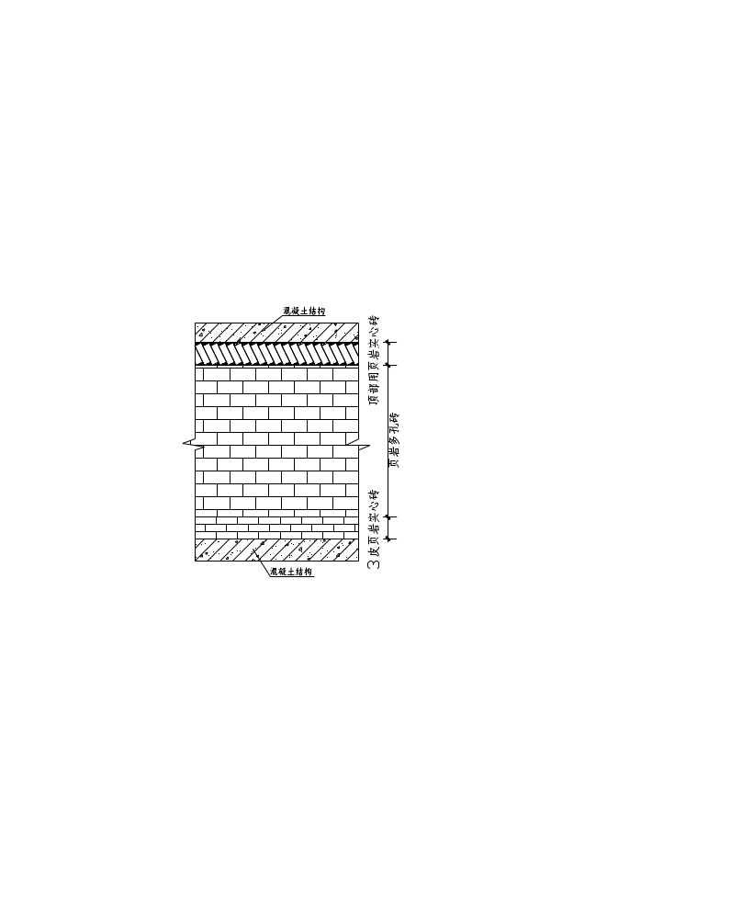
地下室普通墙体整体做法
地上部分普通墙体整体做法

5.2砌块砌筑操作要点及要求
5.2.1放线：墙体放线前应将砌筑基层的浮浆残渣清理干净，弹出墙边线、门窗、预留洞口及构造柱位置线，由相关部门验收。并在结构墙上标出过梁、圈梁等的位置线。
5.2.2基层处理：将要砌墙的根部位的混凝土表面清扫干净，用砂浆找平，拉线，用水平尺检查其平整度，当最下一皮的水平灰缝厚度大于20mm时，应用C20细石混凝土找平。
5.2.3构造柱设置：除图纸中注明柱位置外，在以下情况下应设置构造柱：
1.当填充墙长度大于其高度且端部无柱或剪力墙时，应在其端部设置构造柱。
2.在填充墙外墙转角处和内外墙交接处应设置构造柱。
3.当填充墙端部无柱且其长度大于1m时，在其端部设置构造柱。
4.填充墙窗洞口宽度＞3m时，窗裙墙中部设置构造柱，构造柱中距不宜大于2.5m。
5.当填充墙长度大于2倍墙净高时设置构造柱。构造柱做法如下图所示：
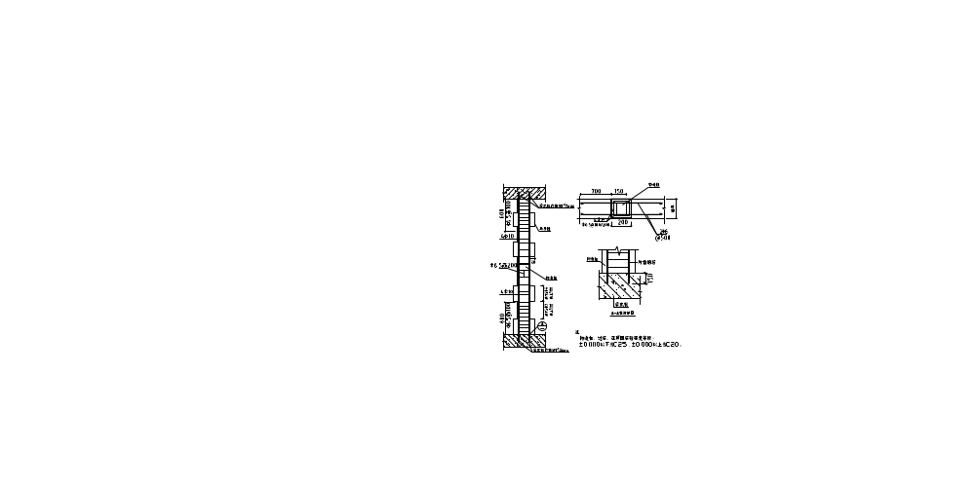
构造柱做法详图
5.2.4砌筑前，锚固φ6拉结钢筋，在砼墙或柱上钻孔，钻孔深度为150mm。孔内粉尘应用毛刷及风机清理干净（反复三次以上）。钢筋表面除锈、去污。孔壁及钢筋表面要求干燥。将植筋胶放入孔内，胶量应满足钢筋插入后孔内胶体填充饱满。将锚固件插入孔内，在胶固化前禁止扰动锚固件，以免影响锚固效果。填充墙与承重墙或柱交接处，应按设计要求设置拉结筋，应沿墙高每隔500mm，设置2φ6钢筋与承重墙或柱拉结，具体做法如下图所示：
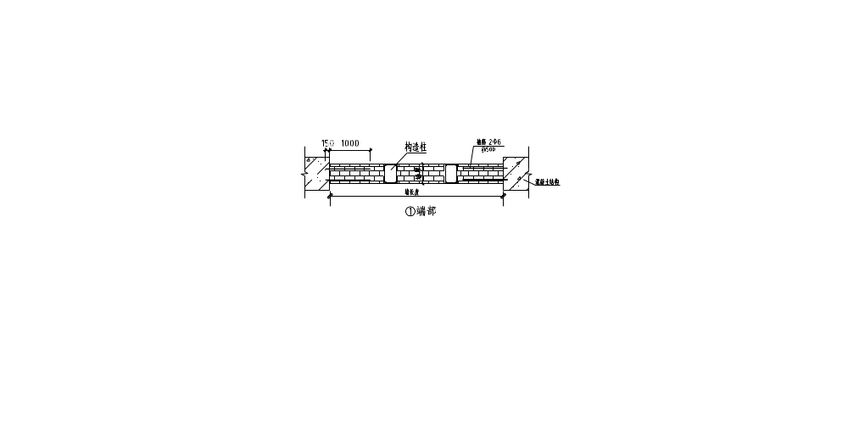
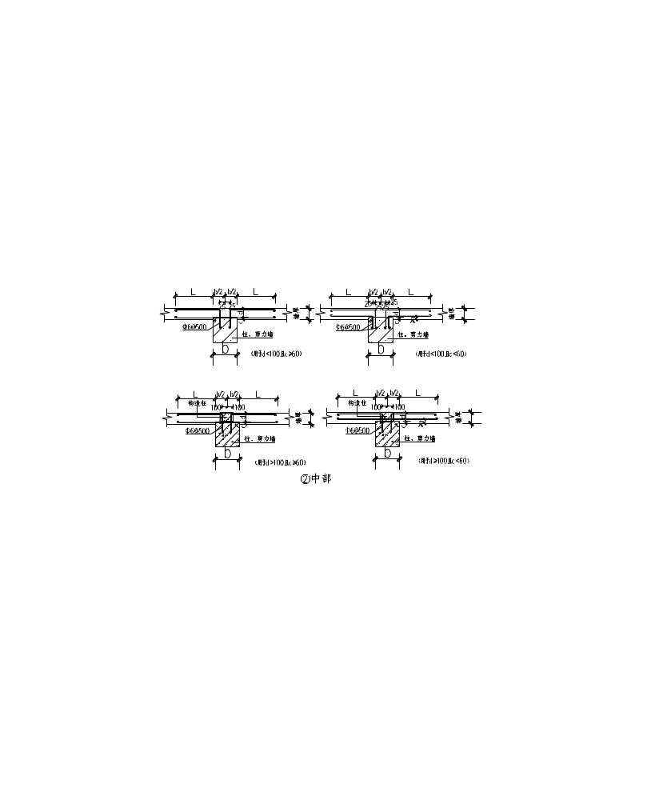
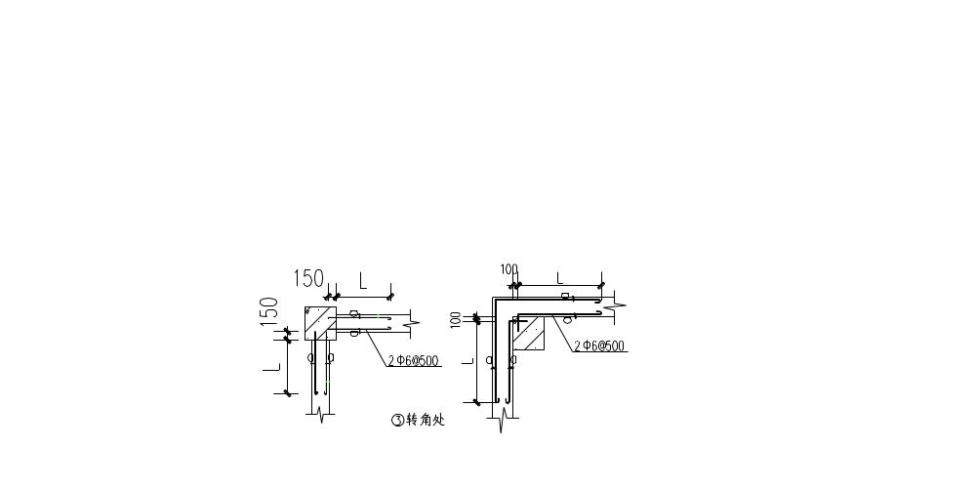
墙体拉结做法详图
注：1.以上几种详图在施工时结合各层平面图及现场情况选用。
2.以上详图中相关取值如下表：
抗震设防烈度 | L（mm）
非抗震 | 600
6、7度 | 墙长/5且≥700
8、9度 | 沿墙全长贯通

墙厚（mm） | a（mm）
墙厚（mm） | 页岩砖 | 加气混凝土砌块
≤120 | 20 | 20
120＜墙厚＜150 | 30 | 30
150＜墙厚＜240 | 30 | 30
≥240 | 40 | 40
3.根据设计要求，地下部分A0、A4设防烈度均按7度选用；地上A4按7度选用，A0按8度选用，以下类似。
4.构造柱、墙体拉结均采用植筋，植筋长度均为150mm。
5.2.5砌体灰缝应横平竖直，水平灰缝用座浆法，厚度为8～12mm；水平灰缝满铺饱满度≥90%（按有效粘结面计算）；竖向缝饱满度≥80%，且碰头灰应挤严，又要防止透亮或瞎缝。竖向宜错缝300㎜，并不小于150mm。砌筑时的铺灰一次长度不得超过750mm（当气温大于30℃时不得超过500mm），严禁用水冲浆灌缝。
5.2.6砌块砌至梁或板底留置一定的空隙，待砌体砌筑完至少静置7天后，方可进行斜砌或平砌。斜插砌筑上下砂浆饱满，平砌砌块时应预留10～20㎜灰缝，用1：3建筑胶水泥砂浆挤紧填实。
5.2.7砌块墙应拉通线砌筑，一定要对准皮数杆，通线要拉平，确保灰缝水平。并应随砌随用靠尺检查墙面的垂直和平整，严禁砸墙体。
5.2.8砌筑墙体时砌块要放平，里手高，墙面就要张，里手低，墙面就要背，砌砌块时一定要上跟线，下跟楞，左右相临要对平。
5.2.9砌块墙体中的各种预留孔、洞，应按设计标高、位置和尺寸准确留置。
5.2.10当地上外墙为页岩多孔砖石，构造措施注意下面三皮为页岩实心砖，门窗洞口采用实心砖砌筑，架管、空调冷凝管等出墙管洞的塞缝必须采用防水砂浆。
5.2.11为了保证砌筑质量，每天砌筑墙体高度不超过2米。

5.3水平梁系施工要点
5.3.1水平系梁设置原则
1.当填充墙宽度＞2.1m时，窗裙墙顶面应设置水平系梁；
2.当填充墙高度Hn＞4m时设置水平系梁；
3.当填充墙高度Hn＞4m且有门洞时，应在门洞上口设置水平系梁。
5.3.2门窗洞口整体做法
门窗洞口处需用过梁，过梁构造做法详见5.3.3，门窗洞口沿洞口边距离每600mm布置一道预制砼块，若墙体主要砌体材料为页岩多孔砖，则需在地坪上先砌3皮页岩实心砖，墙体收头同样采用页岩实心砖，具体做法无下图所示：
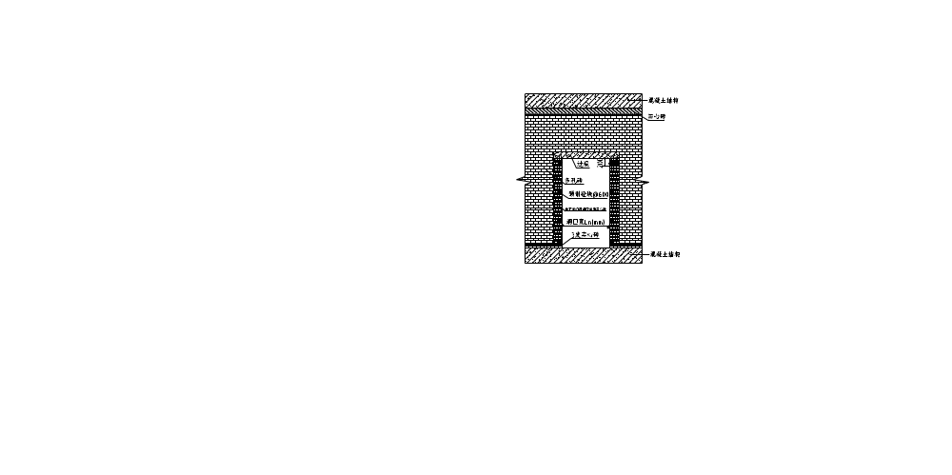
地下室门窗洞口整体做法
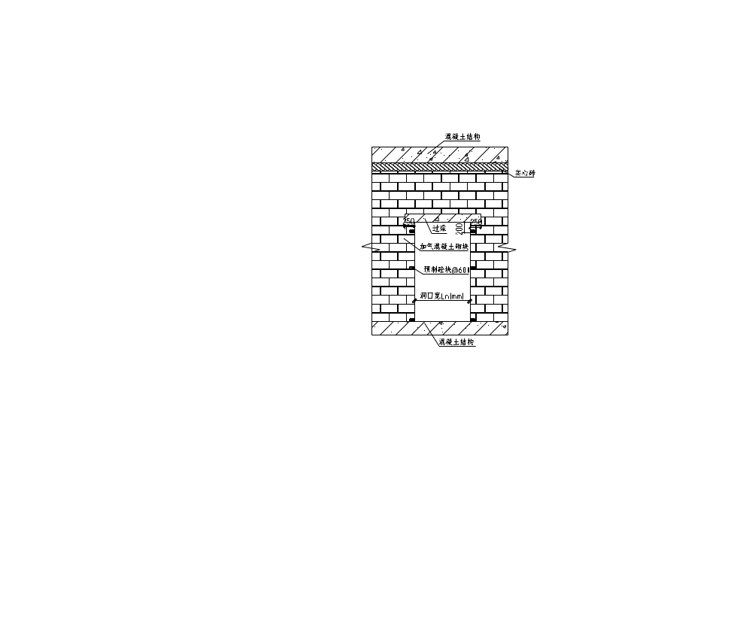
地上部分门窗洞口整体做法
5.3.3门窗过梁构造做法
混凝土门过梁水平梁系按下表要求在相应位置设置，过梁配筋具体见下表：
过梁代号 | 墙厚  （mm） | 过梁净跨Ln  （mm） | 过梁宽b  （mm） | 过梁高h  （mm） | 配筋 |  | 详图
 |  |  |  |  | 下铁① | 上铁② | 详图
GL-1008 | 100 | ≤800 | 同墙厚 | 120 | 2φ8 |  | A
GL-1009 | 100 | 900 | 同墙厚 | 120 | 2φ8 |  | A
GL-1010 | 100 | 1000 | 同墙厚 | 120 | 2φ8 |  | A

GL-1012 | 100 | 1200 |  | 同墙厚 | 120 | 2φ8 |  | A
GL-1015 | 100 | 1500 |  | 同墙厚 | 120 | 2φ8 | 2φ8 | B
GL-1208 | 120 | ≤800 |  | 同墙厚 | 120 | 2φ8 |  | A
GL-1209 | 120 | 900 |  | 同墙厚 | 120 | 2φ8 |  | A
GL-1210 | 120 | 1000 |  | 同墙厚 | 120 | 2φ8 |  | A
GL-1212 | 120 | 1200 |  | 同墙厚 | 120 | 2φ8 |  | A
GL-1215 | 120 | 1500 |  | 同墙厚 | 120 | 2φ8 | 2φ8 | B
GL-2008 | 200 | ≤800 |  | 同墙厚 | 120 | 2φ8 |  | A
GL-2009 | 200 | 900 |  | 同墙厚 | 120 | 2φ8 |  | A
GL-2010 | 200 | 1000 |  | 同墙厚 | 120 | 2φ8 |  | A
GL-2012 | 200 | 1200 |  | 同墙厚 | 120 | 2φ8 |  | A
GL-2015 | 200 | 1500 |  | 同墙厚 | 120 | 2φ8 | 2φ8 | B
GL-2018 | 200 | 1800 |  | 同墙厚 | 120 | 2φ12 | 2φ8 | B
GL-2021 | 200 | 2100 |  | 同墙厚 | 180 | 2φ10 | 2φ8 | B
GL-2030 | 200 |  | 3000 | 同墙厚 | 180 | 2φ12 | 2φ8 | B
GL-2033 | 200 |  | 3300 | 同墙厚 | 240 | 2φ12 | 2φ8 | B
GL-2036 | 200 |  | 3600 | 同墙厚 | 300 | 2φ12 | 2φ8 | B
GL-2408 | 240 |  | ≤800 | 同墙厚 | 120 | 2φ8 |  | A
GL-2409 | 240 |  | 900 | 同墙厚 | 120 | 2φ8 |  | A
GL-2410 | 240 |  | 1000 | 同墙厚 | 120 | 2φ8 |  | A
GL-2412 | 240 |  | 1200 | 同墙厚 | 120 | 2φ8 |  | A
GL-2415 | 240 |  | 1500 | 同墙厚 | 120 | 2φ8 |  | A
GL-2418 | 240 |  | 1800 | 同墙厚 | 120 | 2φ12 | 2φ8 | B
GL-2421 | 240 |  | 2100 | 同墙厚 | 180 | 2φ10 | 2φ8 | B
GL-2424 | 240 |  | 2400 | 同墙厚 | 180 | 2φ12 | 2φ8 | B
GL-2427 | 240 |  | 2700 | 同墙厚 | 180 | 2φ12 | 2φ8 | B
GL-2430 | 240 |  | 3000 | 同墙厚 | 240 | 2φ12 | 2φ8 | B
GL-2433 | 240 |  | 3300 | 同墙厚 | 240 | 2φ12 | 2φ8 | B

GL-2436 | 240 | 3600 | 同墙厚 | 300 | 2φ12 | 2φ8 | B
注：1.过梁代号：
2.根据设计要求，地下部分：墙厚<300时上部纵筋改为同下部纵筋，纵筋锚入剪力墙内la。地上部分：与墙柱相连的过梁均采用现浇，上部纵筋改为同下部纵筋，过梁宽度同墙厚。
3.构造做法详图A、B如下图所示：
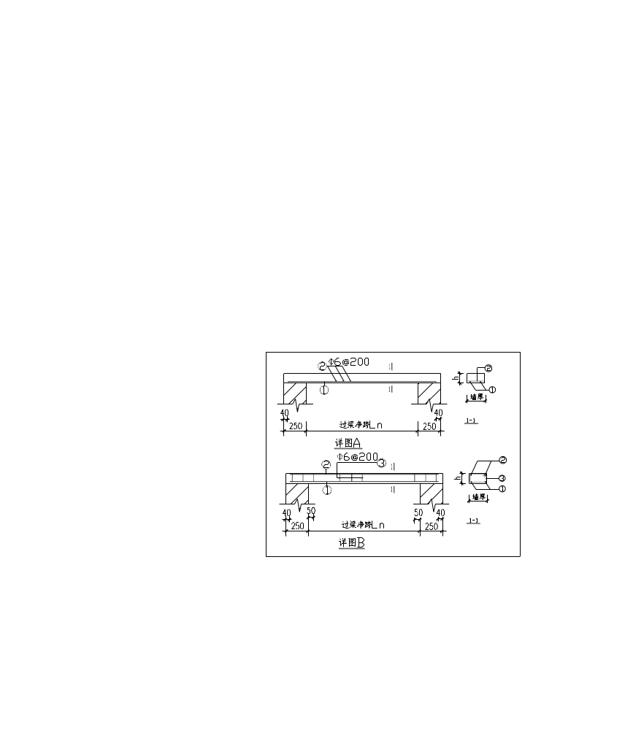
门窗洞口过梁做法
5.3.4墙体中部水平系梁做法
根据5.3.1水平系梁设置原则第2条：当填充墙高度Hn＞4m时设置水平系梁，水平系梁具体做法见下图：
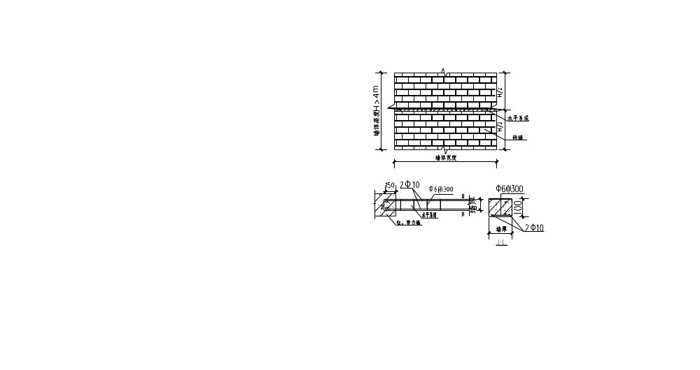
水平系梁做法详图
注：
1.水平系梁钢筋与柱或剪力墙采取植筋；
2.水平系梁砼强度等级：± 0.000以下为C25，±0.000以上为C20。

5.4特殊部位施工要点
5.4.1女儿墙构造做法
女儿墙砌筑时应在转角处设置构造柱，同时沿墙方向每2米设置一道构造柱，具体构造做法见下图所示：
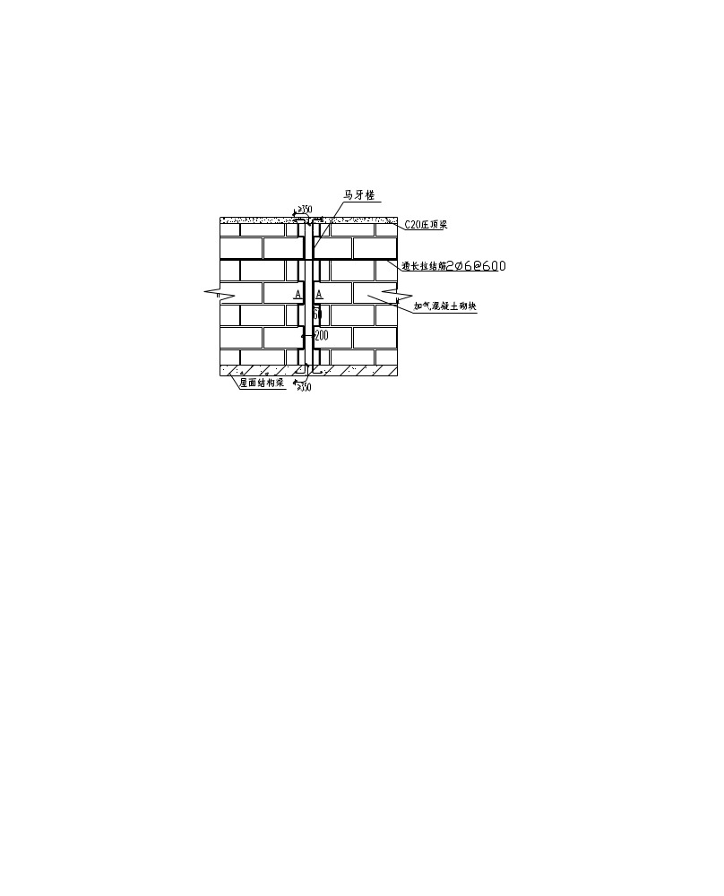
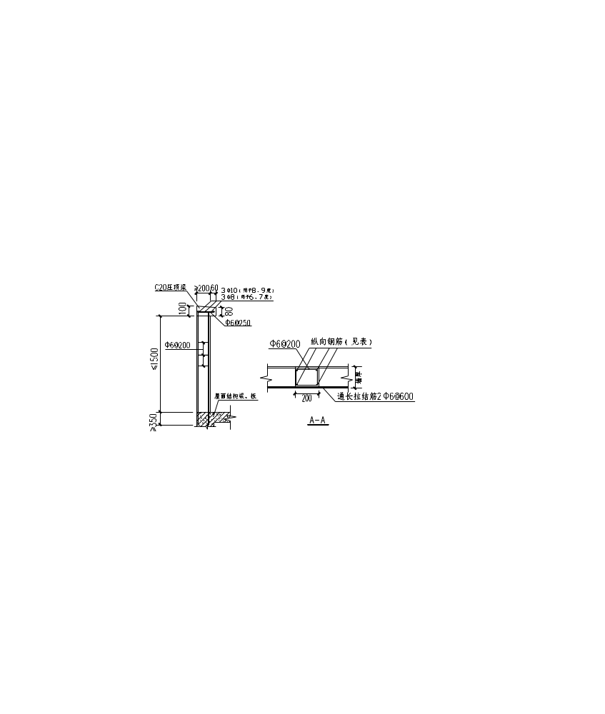
女儿墙构造做法
注：1.根据设计要求，女儿墙构造详《轻质填充墙构造图集》川07G01第19页。
2. 女儿墙的压顶圈梁、构造柱砼强度等级均为C20。
3.女儿墙的构造柱纵向钢筋选用见下表：
女儿墙高度  抗震设防烈度 |  | ≤0.9m | 1.2m | 1.5m
6 |  | 4φ8 | 4φ8 | 4φ8
7 | 0.1g | 4φ8 | 4φ8 | 4φ10
7 | 0.15g | 4φ8 | 4φ10 | 4φ12
8 | 0.2g | 4φ10 | 4φ12 | 4φ12
8 | 0.3g | 4φ12 | 4φ12 | 4φ14
9 |  | 4φ12 | 4φ14 | 4φ18
5.4.2地上部分卫生间、厨房墙体做法
根据地上建筑设计说明，卫生间、厨房墙身2米以下采用100（200）厚MU3.5页岩实心砖，2米以上采用同厚度加气混凝土砌块砌筑。具体做法见下图：
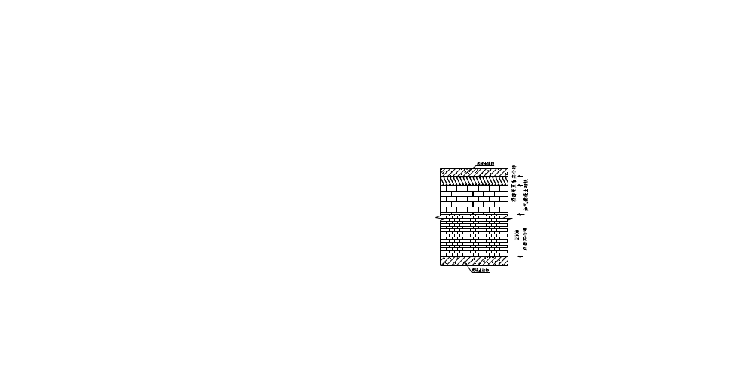
地上卫生间、厨房墙体做法详图
5.4.3施工洞留设及做法
在砌体结构施工时，因施工需要可留设施工洞，留设位置应在离墙边不小于500mm处，洞口净宽不超过1000mm，施工洞净高为1500mm，洞口应留设马牙槎，同时应在沿马牙槎方向间距500mm布置2Φ6不小于1000mm的拉结筋，为了方便施工通行，可先将拉结筋掰弯，等封堵施工洞时再将其拉直埋入墙体中，洞口上方应设置过梁，过梁做法详见5.3.2，具体做法见下图：
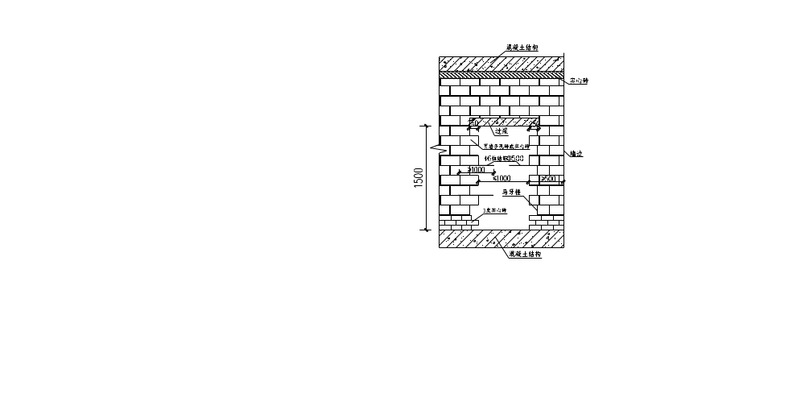
地下室施工洞做法详图
以上内容仅为本文档的试下载部分，为可阅读页数的一半内容。如要下载或阅读全文，请访问：https://d.book118.com/685301104343011114

